Ich möchte hier nochmal die Installation eines LAN-Adapters an den Adalm-Pluto zusammenfassen.

Wichtig:
Es ist nicht möglich im nach hinein die IP-Adresse über LAN zu ändern. Dies geht nur über USB.

Der Adalm-Pluto arbeitet nur mit den LAN-Adptern die diese Chips enthalten zusammen.

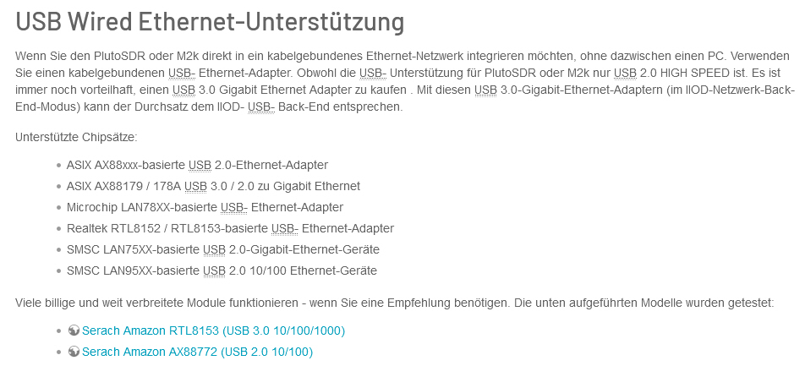
Bedingungen:
Es sollte von F5OEO die Firmware 0.32 auf dem Adalm-Pluto drauf sein, mit mindesten dem Path 2.4 von F5UII. Die im Moment aktuelle Version ist 0.32/3112.

Installation:
Man schließt den Adalm-Pluto per USB an den PC an. (z.B. Windows10/64) bei mir.
Dann öffnet man den Windows Explorer. Hier gehen wir dann auf das Laufwerk vom Adalm-Pluto.
Dort sehen wir einige Dateien, unter anderem die Datei „config.txt“.
Mit einem Texteditor öffnen wir die Datei und gehen runter bis zum Eintrag „UBS-Ethernet“.

[USB_ETHERNET] Dies sind die default Werte:
ipaddr_eth = 192.168.1.8
netmask_eth = 255.255.255.0

Hier tragen wir bei dem Eintrag „ipaddr_eth =die gewünschte IP-Adresse ein. z.B. 192.168.178.199 und speichern alles.
Dann gehen wir unten rechts in die Taskleiste bei USB und wählen den Punkt „PlutoSDR (x:) auswerfen“ an.
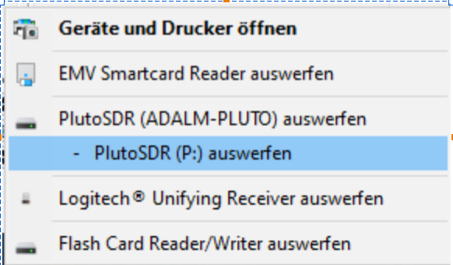
Jetzt meldet sich der Adalm-Pluto selbstständig vom Windows ab und gleichzeitig fängt der Adalm-Pluto hektisch an zu Blinken. Nach ein paar Sekunden hört er dann auf und meldet sich wieder selbstständig beim Windows an.
Jetzt muss man kurz den USB, ab und wieder dran stecken. Somit werden die Daten ins Linux System übergeben.

Kontrolle ob alles geklappt hat.

Adalm-Pluto ist am USB angesteckt.
Hierfür starten wir einen Internet-Explorer.
In der Kommandozeile geben wir die IP-Adresse „192.168.2.1“ ein.
Der Adalm-Pluto meldet sich mit seinem Menü.


Wir gehen dann ziemlich weit runter bis zu dem Eintrag Wired Ethernet.

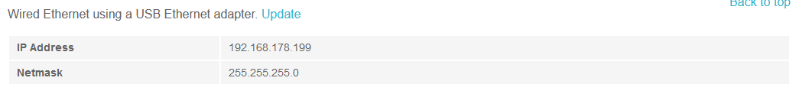
Hier können wir jetzt Überprüfen ob die Adresse richtig übernommen ist.
In der Datei „config.txt“ steht wieder der Defaultwert.

Jetzt kann man den Adalm-Pluto in Verbindung mit einem OTG-Adapter auf der Programmierten IP-Adresse im Internet-Explorer betreiben.

OTG-Adpter anfertigen.
Da mich die ganzen Adapter stören, habe ich mir einen OTG-Adapter selbst gemacht.
Bei der Fa. Reichelt gibt es z.B. Micro-USB Stecker zum Löten für kleines Geld.

Hier die Pinbelegung:
Pin1: VBUS,rot +5V
Pin2: D-, weiß
Pin3: D+, grün
Pin4: ID, (für OTG nach GND brücken)
Pin5: GND, schwarz
Ich bin hin gegangen und habe den Stecker am LAN-Adapter abgeschnitten und direkt an den Micro-USB Stecker angelötet.

73 de DL3ED Ulrich

